**QUADRO DE ATIVIDADES –** **Fase(s) de ( ) Preparo ( x ) Integração ( x ) Socialização**

|  |  |
| --- | --- |
| **CURSO** | Direito |
| **DISCIPLINA** | Atividade extensionista: Direitos humanos |
| **PERÍODO DA TURMA** | 3º Semestre |
| **PROFESSOR(A) ARTICULADOR(A)** | Lourivânia de Lacerda Castro |
| **Nº DE ALUNOS ENVOLVIDOS**  **(ANEXO – Lista com nomes)** | 2 (Luiza Emanoela Assunção de Souza Santos e Rosane de Sousa Marcelino Tavares) |
| **ATIVIDADE** | Execução do projeto de entregas de cartilhas e banner. |
| **DATA** | 11 de novembro de 2023 |
| **LOCAL** | Casa Azul Felipe Augusto, localizada na Samambaia (quadra 315 sul- sede) |
| **DURAÇAO DA ATIVIDADE** | 9h às 12h |
| **PÚBLICO ESTIMADO** | 100 |

**FOTOS**

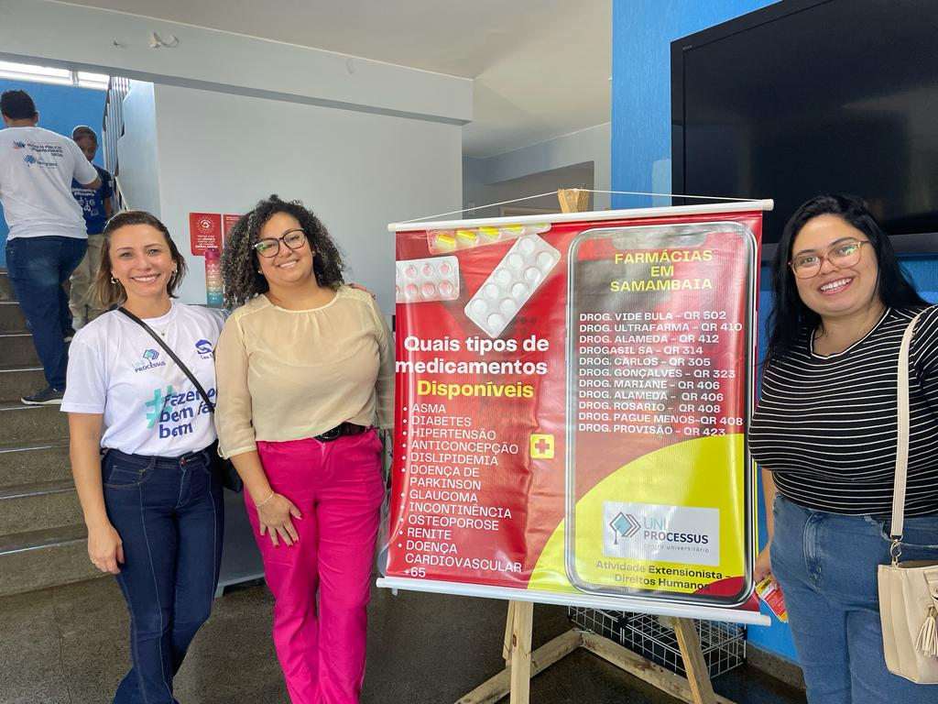

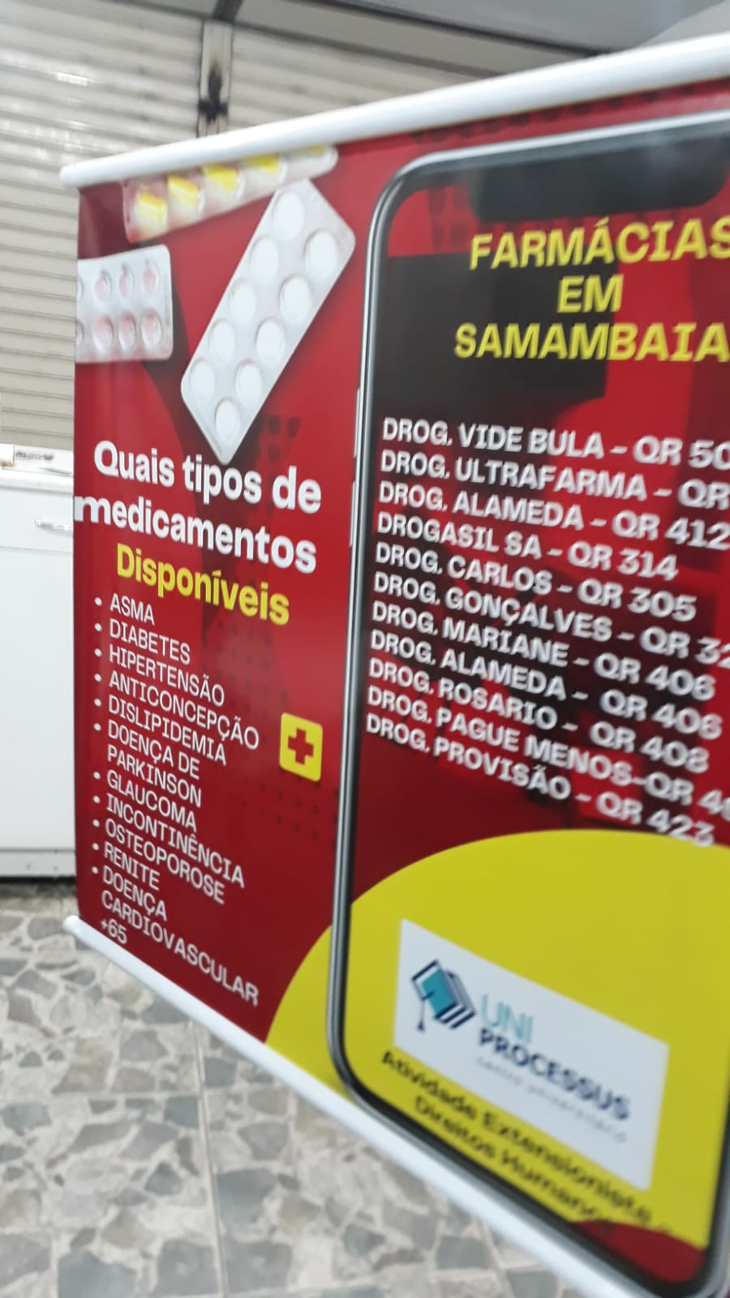

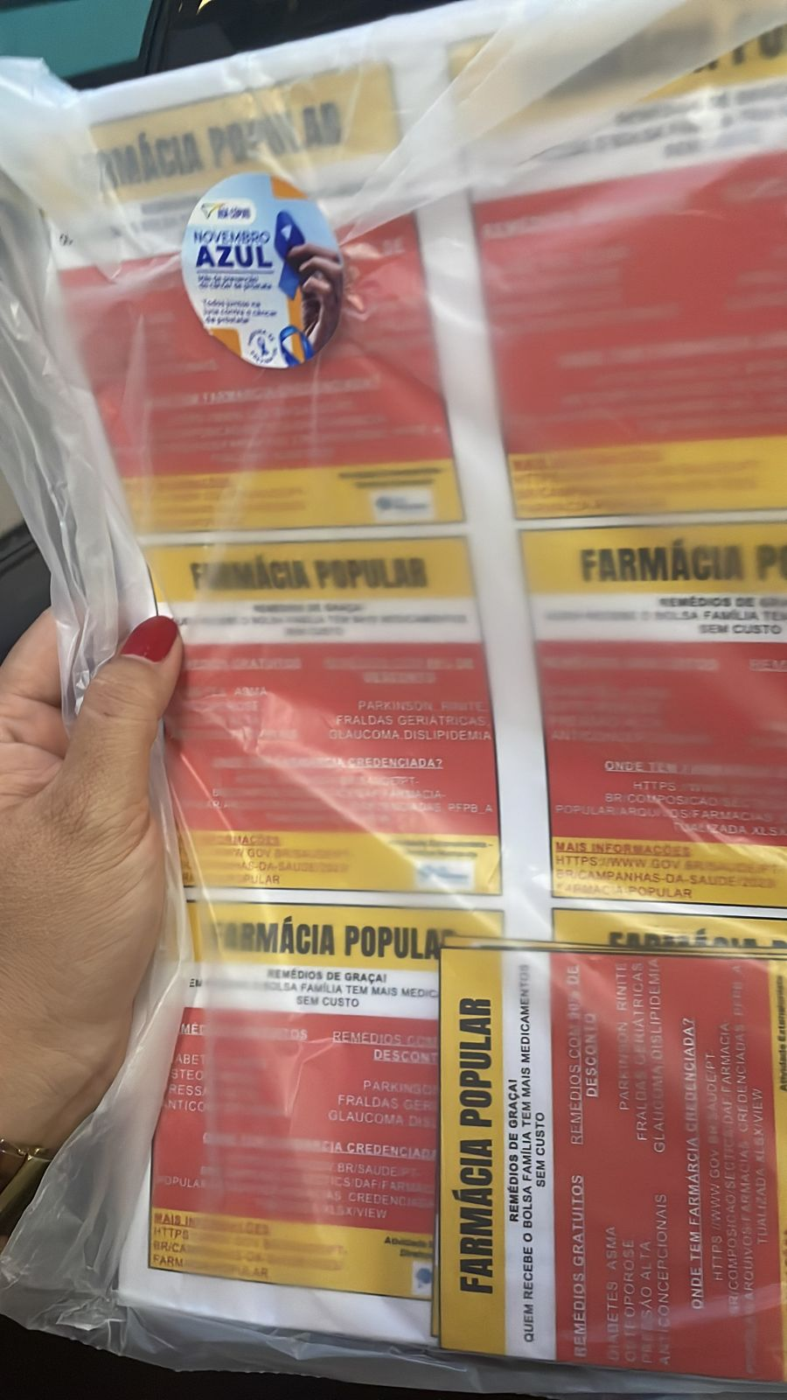





|  |
| --- |
| **NOME/Matrícula/Contato:** |
| Ladislau Brito Santos Júnior/2210010000302/ ladislaubrito@gmail.com  Luiza Emanoela Assunção de Souza Santos/2320010000131/ luizaassuncaoss@gmail.com  Letícia Anne Lima Soares/ 2210010000223 /leticianne1992@gmail.com  Rosane de Sousa Marcelino Tavares/ 24200010000124/rosane.tavares7@gmail.com |